临泉县黄岭镇八里坡村全面建设小康社会大事记

1、2014年9月，八里坡村纳入贫困村，为黄岭镇四个贫困村之一。

2、2016年12月建成光伏电站并并网使用。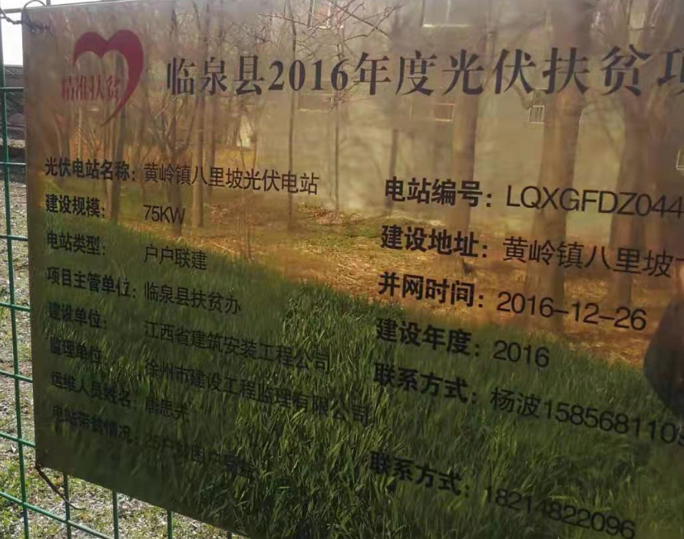

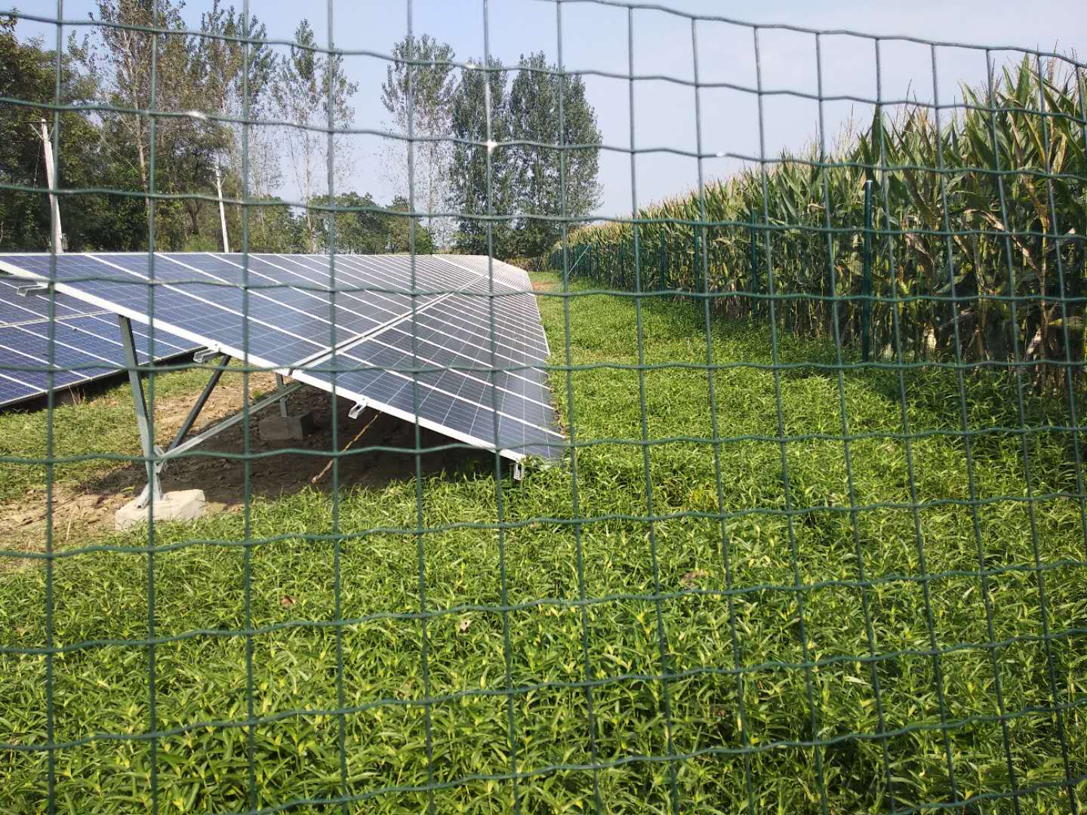

3、2017年6月，八里坡村扶贫车间建成，地点在冯营村。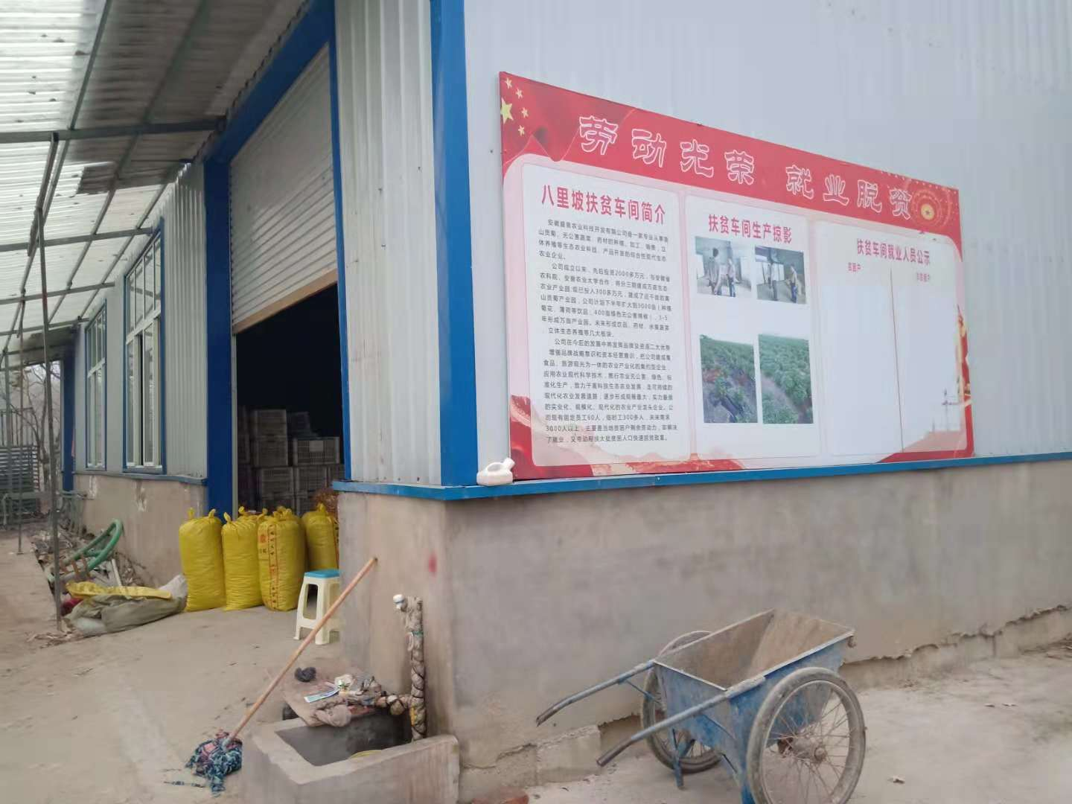

4、2017年7月建八里坡村唐西村文化广场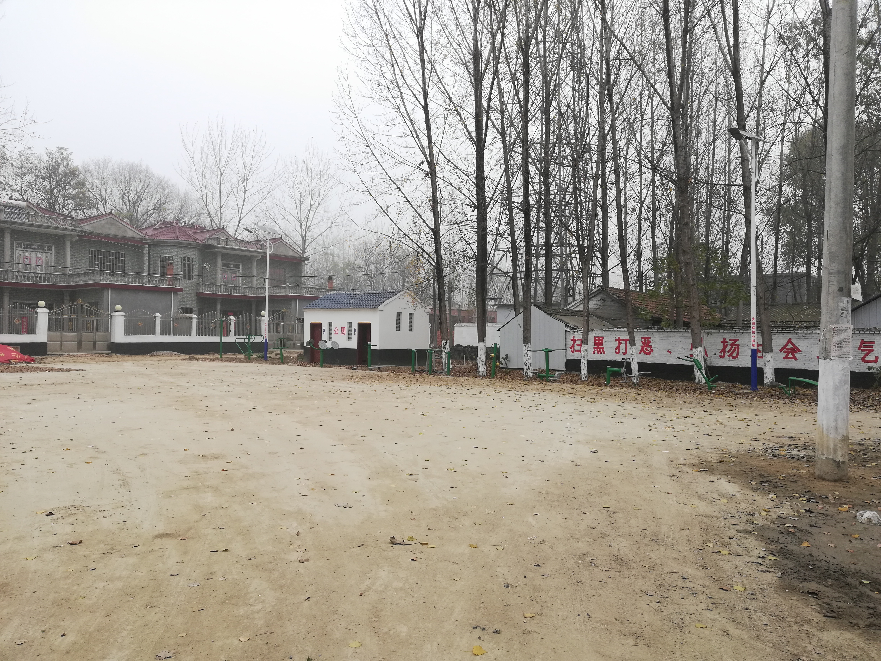

5、2018年5月，临泉县黄岭镇八里坡村大唐营中心村被列为省级美丽乡村中心村。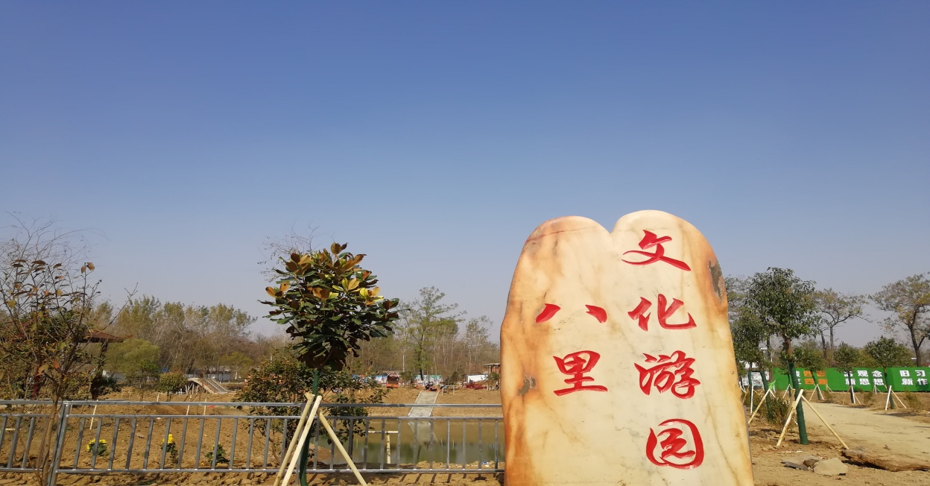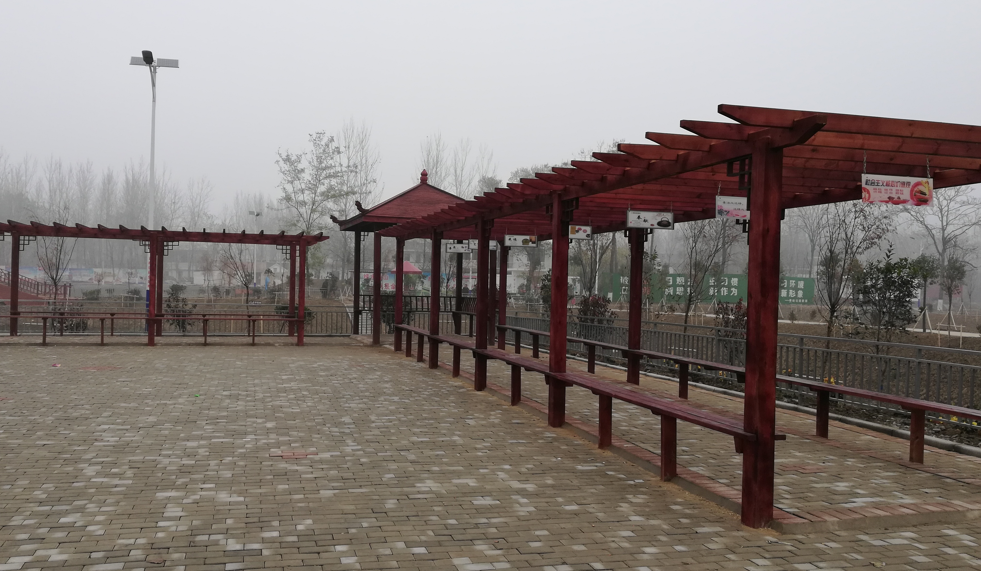

6、2018年7月在八里坡村文化游园建设文化广场，乡村文化大舞台。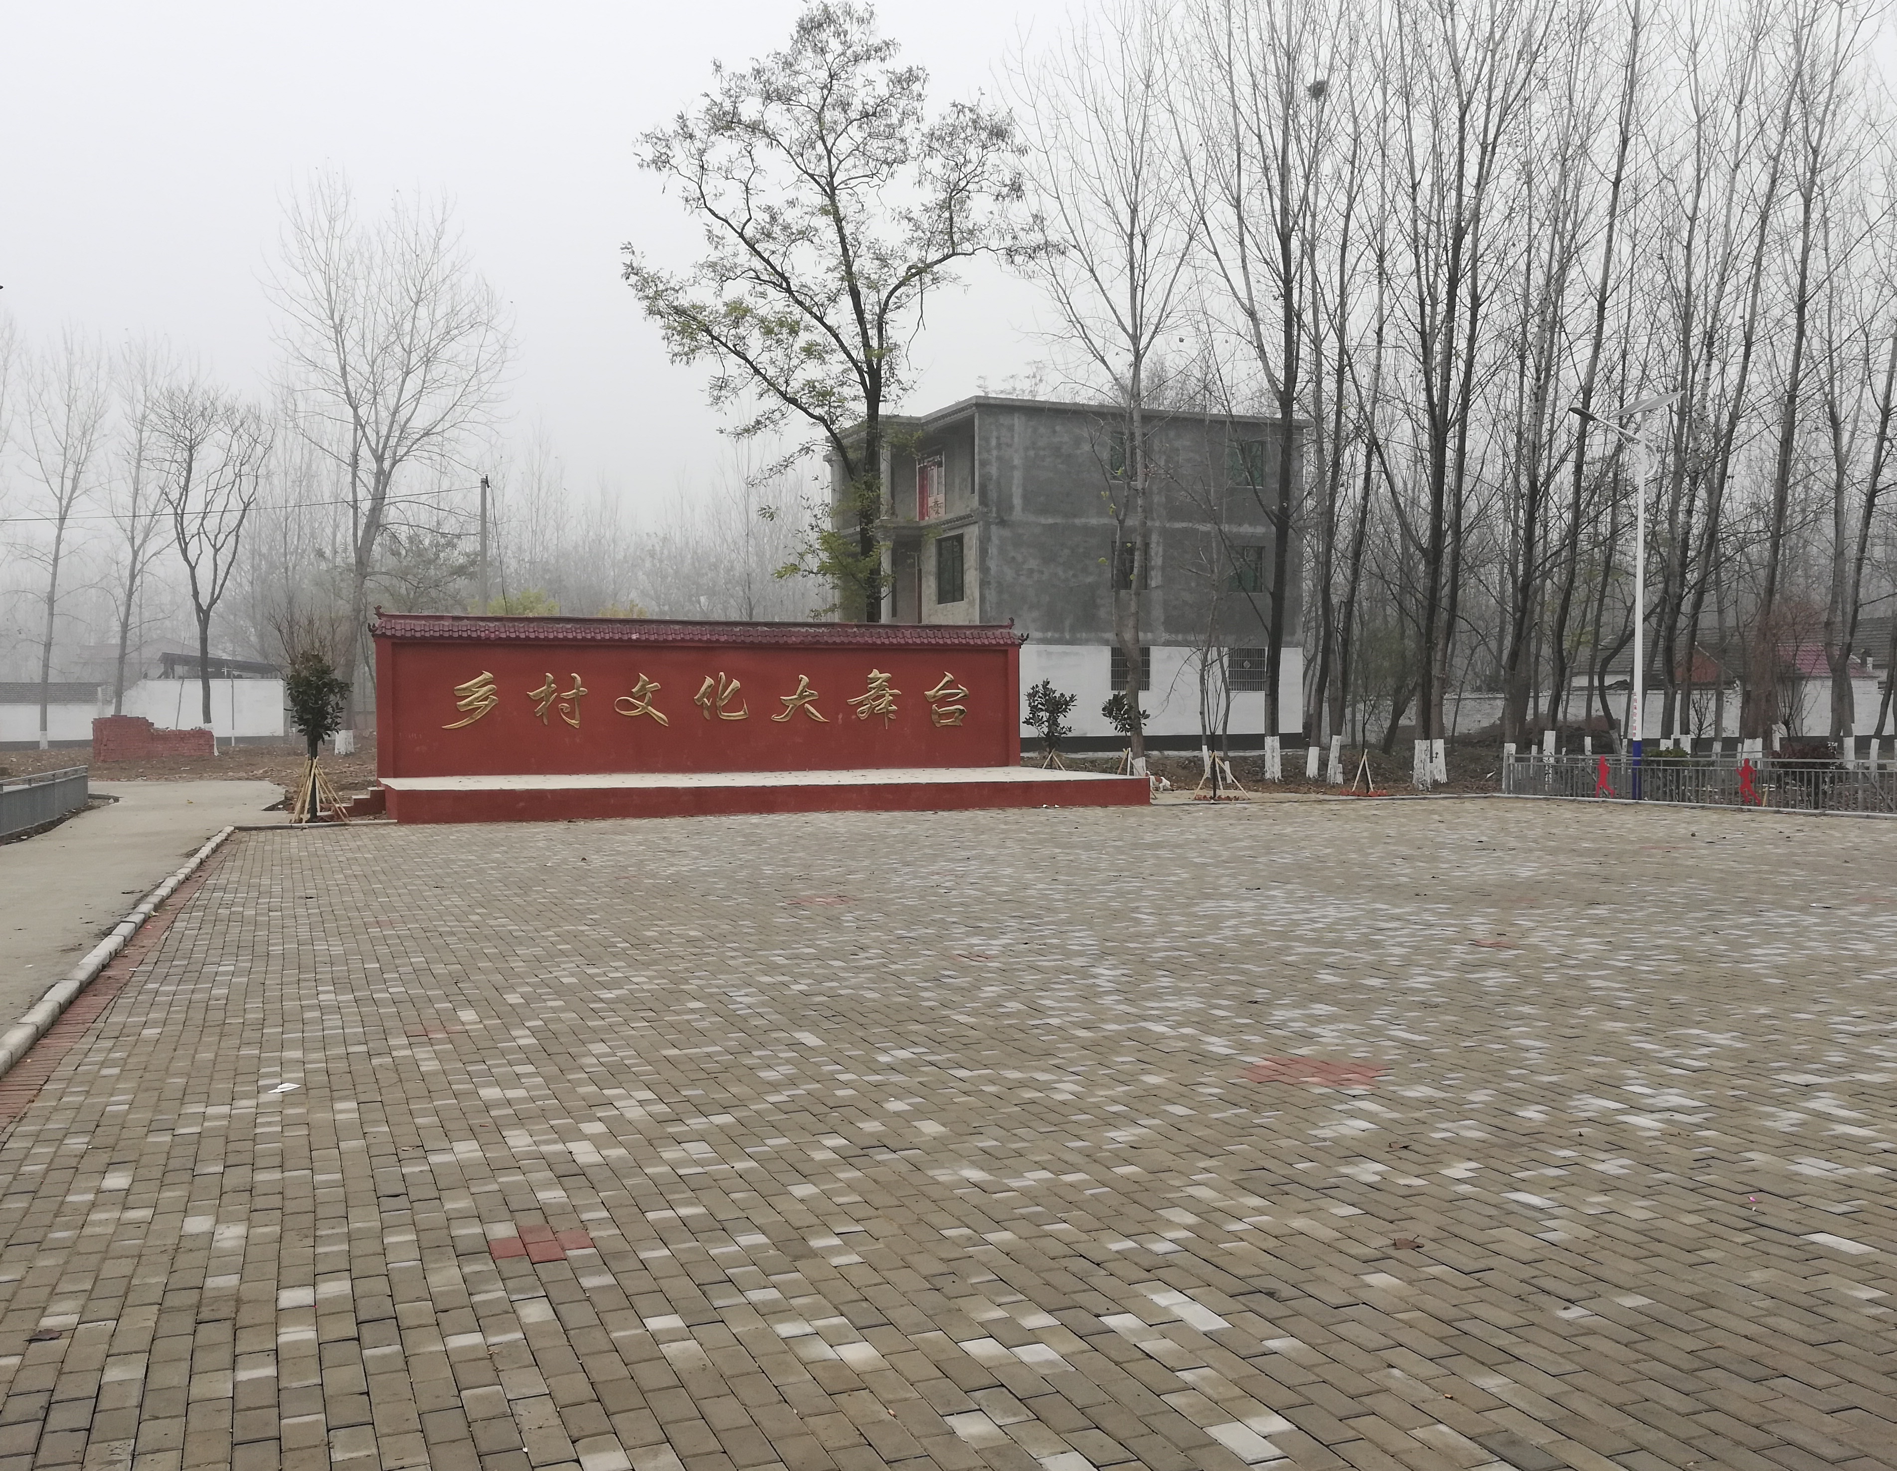

7、2008年，八里坡村建设卫生室，2021年4月份进行改造。

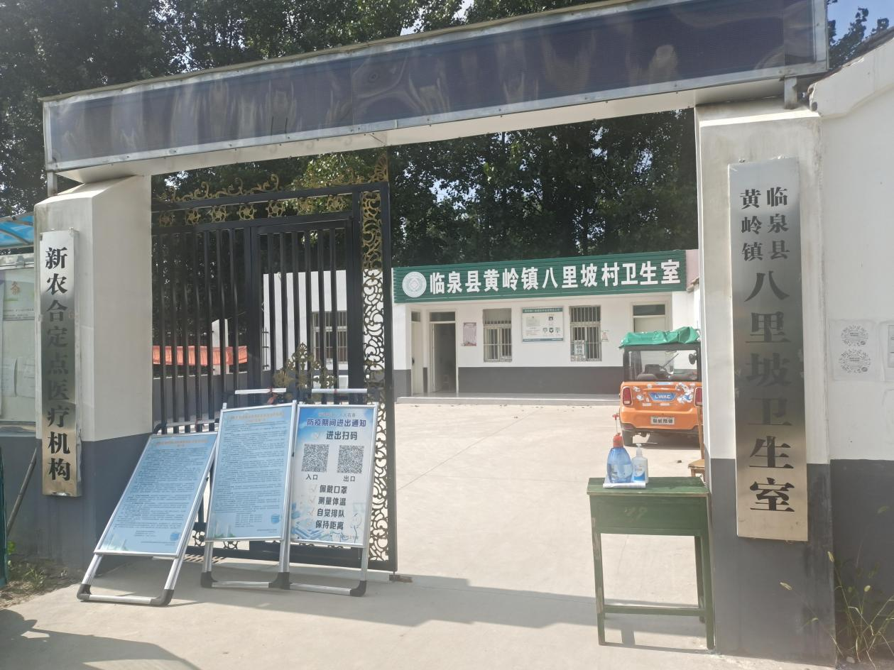

8、2018年11月实现村亮化、硬化、道路畅通。
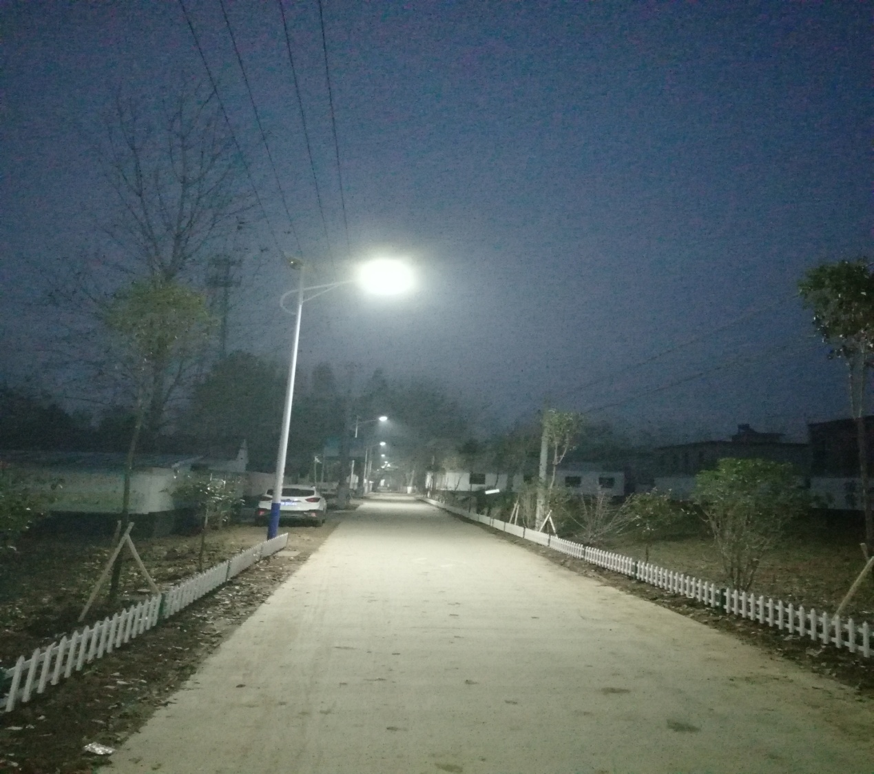

9、2018年11月八里坡村出列。

